**Unidad 4 - Colas**

**Ejercicio N°1**

Diseñe un programa que sea capaz de leer dos colas y mediante un mensaje indicar si son iguales. Nota: los elementos constitutivos de las colas son caracteres.

**Ejercicio N°2**

Implementar una función que suprima de la cola todos los elementos mayores que un número **“n”** dado como límite. Al final se debe imprimir la cola depurada sin perder el orden que había desde la cola original.

**Ejercicio N°3**

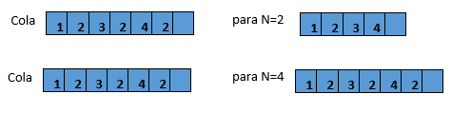Crear una función que reciba una cola por referencia y un número. Dicha función debe: Eliminar todas las ocurrencias de dicho número, menos la primera. Si dicho número no se repite, deja la cola como esta. Si dicho número no está en la cola, debe anunciar un mensaje de error. Imprimir la cola al final para verificar si hubo o no modificaciones.

**Ejercicio N°4**

Crear un programa que solicite números enteros al usuario hasta que desee, almacenar los números en una cola, pedir también un numero entero **"n"**. Luego crear una función que recibiendo una cola y un número entero **“n”**, si el **"n"** se encuentra en una de las posiciones de la cola. Devuelva la suma de los elementos de la cola hasta llegar a **"n"** (sin incluir a n). Si el número **"n"** no se encuentra en la cola, la función devuelve la suma de todos los elementos de la cola. Imprimir primero la cola antes de la suma de sus elementos.

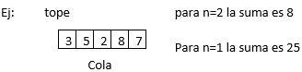

**Ejercicio N°5**

Implementar una función que reciba una cola de números enteros y una pila entera vacía, y separe los elementos de la cola de tal manera que los elementos pares de la cola permanezcan en la cola, y los elementos impares formen parte de la pila.

**Observaciones:**

* Al insertar los elementos en la pila, deberán aparecer en orden inverso a como estaban en la cola: el elemento de la posición 1 de la cola estará al fondo de la pila, el de la posición 3 será el segundo desde el fondo, etc.
* Si la cola estuviera vacía mostrar mensaje de error.

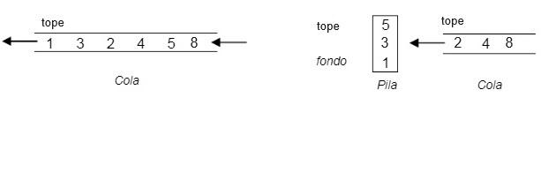

**Ejercicio N°6**

Implementar un programa con un menú de opciones para manejar un sistema de citas en un consultorio médico. Añadiremos funcionalidades adicionales, como mostrar pacientes, agregar nuevos pacientes y atender a los pacientes en espera. También manejaremos los datos de pacientes de manera más detallada, como con nombres y números de teléfono.

**Ejercicio N°7**

Imagina una oficina con varias impresoras compartidas por varios empleados. Cada vez que un empleado envía un documento para imprimir, este se coloca en una cola de impresión. Las impresoras trabajan de manera que el primer documento enviado es el primero en ser impreso. Si una impresora está ocupada, el documento queda en espera en la cola hasta que la impresora esté disponible.

Implementar un sistema de gestión de colas de impresión en el que se:

* Agreguen documentos a la cola de impresión.
* Se impriman documentos en el orden en que fueron enviados.
* Se pueda mostrar el estado de la cola de impresión y los documentos pendientes.